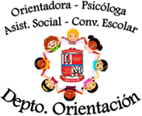**GUIA DE TRABAJO**

**“Participación y Formación Ciudadana”**

**Objetivo**: Generar interés por conocer su entorno y que vivimos en comunidad.

El coronavirus puso al mundo en una situación inesperada de encierro en las casas y desolación en las calles. Ya es sabido que, para evitar el contagio, lo mejor es el distanciamiento social, por eso casi todos los países lo están implementando.

**¿Cómo ha afectado el encierro en la relación con nuestro entorno y la comunidad a la que pertenecemos?**

[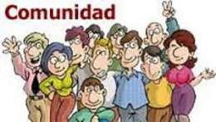](https://www.google.cl/url?sa=i&url=https://www.ecured.cu/Comunidad&psig=AOvVaw3kqwQWPHYobtBomJzdBvX4&ust=1593097788937000&source=images&cd=vfe&ved=0CAIQjRxqFwoTCOiTv7_QmuoCFQAAAAAdAAAAABAD)***¿Qué es una COMUNIDAD?***

*Una comunidad es un grupo de seres humanos que tienen ciertos elementos en común, tales como el idioma, costumbres, valores, tareas, visión del mundo, edad, ubicación geográfica, estatus social o roles.*

A.- Por lo anterior es que queremos saber ¿cómo está compuesta tu familia?

Escribe las personas que componen tu familia o dibújalas.

B.- Con la ayuda de un adulto responde:

1.-¿Consideras que es importante vivir en familia?, por qué?

________________________________________________________________________________________________________________________________________________________________________________________________________________________________________________________________________________

**NO**

SI

2.- Crees que la pandemia ha traído cambios a tu **Familia**?

(marca con una X la respuesta)

**NO**

SI

3.- La pandemia ha traído cambios a nuestro **país**?

(marca con una X la respuesta)

4.- Si tus respuestas son **SI**, responde lo siguiente:

¿Qué cambios has visto tú que la pandemia ha provocado a nuestro entorno?:

(descríbelas o dibújalas)